**《气候对生产的影响》学习指南**

**【学习目标】**

1.运用资料说明气候对生产的影响

2.运用资料说明某地区气候对农业生产的影响

**【教材内容】**

本节课属于八年级上册第二章《世界的气候》第三节《气候对生产和生活的影响》。本节课重点讲解的是气候对生产的影响：通过气候与农业、气候与旅游业、气候与工业三个层面，给出图文资料，让学生对气候与人类生产活动的关系有进一步认识。通过本课学习，让学生学会利用实例进行分析，落实区域认知、综合思维和人地协调的核心素养。最后通过框图建立知识结构进行总结，让学生加深对这部分内容的整体认识。

**观看微课《气候类型与气候特征》，完成学习任务**

**【任务一】观看微课《气候对生产的影响》，分析俄罗斯为什么不适合种植茶树，说明武夷山附近为什么适合茶的生产。**

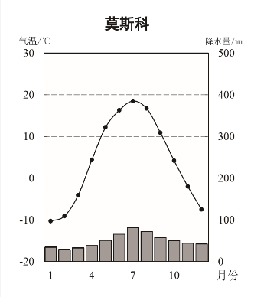

1.最高温 ，最低温__ __，冬季_ _。

说明热量_ _ 。

2.从降水看，全年_ _,说明水分_ _

3.当地发展农业的限制条件是_ _,因此适合发展 业，种植业则需要种植 类作物。

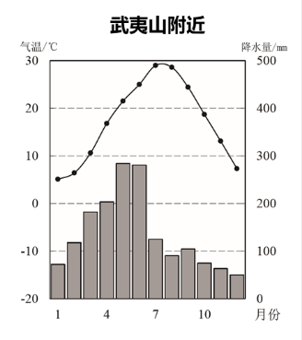

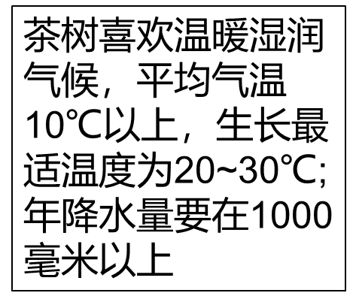

武夷山附近夏季 ，冬季温和，月均温10℃以上有 个月，20-30℃大概有 个月，符合茶对 的要求。

夏季 冬季少雨，年降水量大概 mm，符合茶对 的要求，因此适合茶的生产。

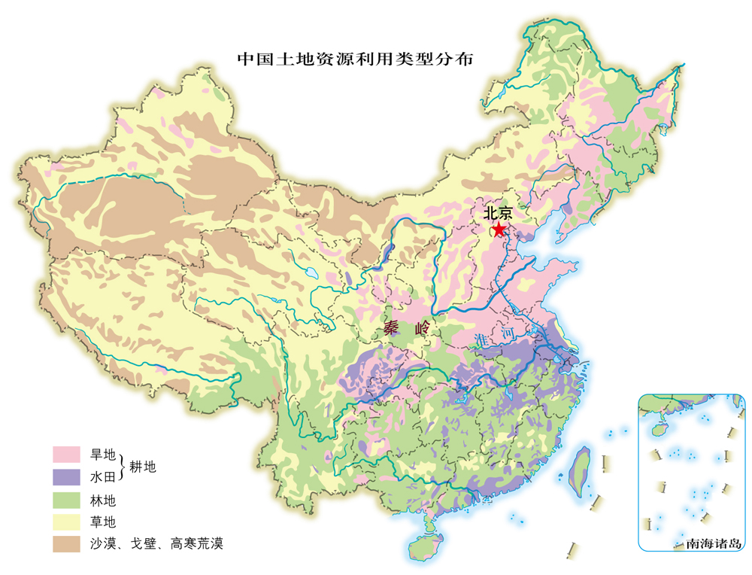

1.我国东部地区以 气候为主，该气候的特征是 ，水热条件 ，适合发展 农业类型（种植业/畜牧业）。

2.我国西部地区以 气候和 气候为主，降水 ，水分条件 ，适合发展 农业类型（种植业/畜牧业）。

**【任务二】观看微课《气候对生产的影响》，分析俄罗斯修建冰雪图书馆的优势**

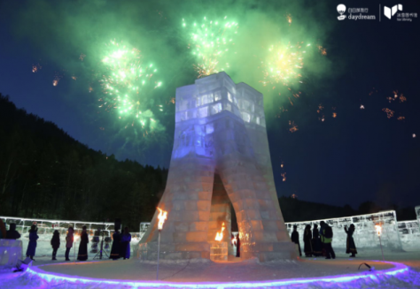

1.俄罗斯大部属于 气候，冬季气候特征 ，给俄罗斯的冰雪旅游资源提供了得天独厚的条件。

2.气候类型不同，导致 不同，从而影响 。

**【任务三】观看微课《气候对生产的影响》，探寻中俄两国制糖原料不同的原因。**

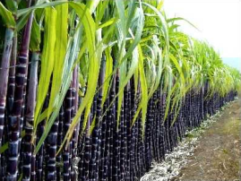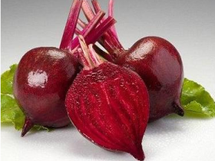

1.俄罗斯主要的制糖原料是 ，中国主要制糖原料是 。

2.分析并说明中俄两国制糖原料与气候的关系。

3.气候类型不同，导致 不同，从而影响 。